Анализ технологий изготовления и упрочнения ножей барабанных измельчителей зерноуборочных комбайнов

Егошин П.О.
Студент
Научный руководитель: Агафонова Е.В.
Новосибирский государственный аграрный университет, Инженерный институт, г. Новосибирск, Россия
E-mail: ekateri79@mail.ru

Повышение надежности и износостойкости сельскохозяйственной техники влияют на снижение затрат предприятия на ремонт и обслуживание техники. Современные зерноуборочные комбайны имеют большое количество узлов, имеющих низкую износостойкость, к ним относят различные режущие детали, которые работают в тяжелых условиях абразивного изнашивания. Такие условия работы способствуют небольшому ресурсу и частым отказам [1]. Для увеличения надежности и износостойкости этих деталей на рабочих поверхностях создаются упрочняющие слои и покрытия с высокими физико-механическими свойствами [2, 3].
Ножи барабанных измельчителей комбайнов изготавливаются с разными размерами и формами, в зависимости от типа измельчителя и режимов работы комбайна. Длина ножей варьируется от 160 до 187 мм, ширина от 50 до 60 мм, толщина от 3 до 5 мм [4]. Для измельчения сухих тонкостебельчатых материалов используются тонкие ножи. Ножи с большей толщиной применяются при обработке соломы переувлажненных культур. Некоторые производители ножей, которые предназначены для определенных условий работы, изготавливают их по оригинальным чертежам. Ножи изготовляются разными по форме и виду заточенных режущих кромок (рис. 1).
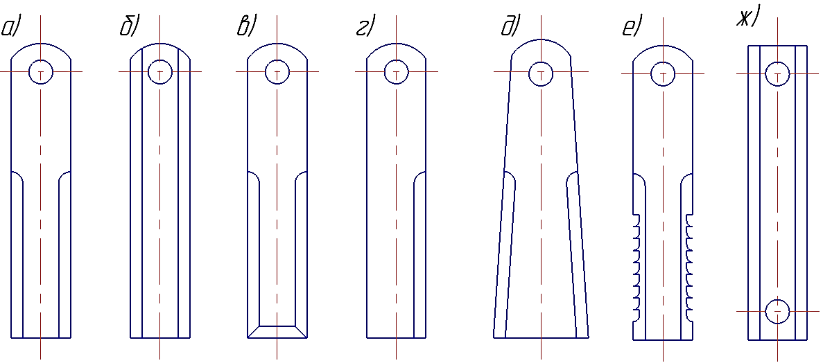
Рисунок 1. Формы ножей барабанных измельчителей
Повышения надежности ножей барабанного измельчителя зерноуборочного комбайна, за счет повышения их износостойкости, может сократить расходы на закупку новых и их замену. Зная процесс работы измельчителя можно сделать вывод, что при работе всего комбайна во время уборки, в рабочую зону измельчителя могут попадать камни и прочий мусор, который может легко обломить нож, если он не будет обладать достаточной пластичностью. Но в то же время нож должен обладать достаточно твердой кромкой, чтобы долгое время не терять остроты и справляться со своей функцией – измельчением соломы и стебельчатой массы.
Для изготовления ножей барабанного измельчителя зерноуборочного комбайна используются стали, обладающие достаточной пластичностью, которая не позволит сломать нож и высокой прочностью, которая позволит ножу удерживать форму и не изгибаться. Этим требованиям удовлетворяют многие инструментальные легированные стали, такие как 45, 65Г, Х6ВФ, 9Х5ВХ, 30ХГСА, У8А и другие. Достаточно широкое применение получила хромованадиевая сталь. Хром повышает восприимчивость хромованадиевой стали к закалке, а ванадий увеличивает ее вязкость при термической обработке, из-за чего сплав приобретает прочность, износостойкость и устойчивость к высоким температурам. хромованадиевая сталь обладает структурной прочностью, которая в сочетании с ударной вязкостью гарантирует его высокую усталостную прочность и износостойкость, но для использования данной стали для изготовления ножей барабанных измельчителей, без поверхностных упрочнений может привести к ускоренному изнашиванию кромок ножей. Поэтому для увеличения срока работы ножей барабанного измельчителя зерноуборочного комбайна требуется поверхностное упрочнение режущих кромок. Среди упрочняющих технологий особое место занимают физико-химические способы воздействия на поверхность материала, так как состояние поверхности во многом определяет уровень прочности и эксплуатационные свойства деталей машин.
Для повышения износостойкости режущих поверхностей применяют различные технологии упрочнения, такие как погружения в расплав, термомеханические методы, различные методы напыления и наплавки. Широко применяются технологии упрочнения рабочих органов покрытиями из сплавов системы Fe-Si-С-Cr-CuMn-Ni способом индукционной наплавки [5]. Используется технология упрочнения режущих деталей зерноуборочных комбайнов нанесением на поверхности электроискрового покрытия из аморфного сплава марки 84КХСР [2]. Существуют технологии упрочнения на основе армирования рабочих углов металлокерамическими твердыми сплавами с применением железоуглеродистых припоев, позволяющих решать проблему прочности и твердости рабочих поверхностей [6]. Увеличить рабочий ресурс ножа без перезаточки также позволяют технологии лазерного нанесения упрочняющего покрытия, использование твердосплавных напаек, продлевающих срок службы ножа в 3-4 раза, применение бора в качестве основного легирующего элемента [3].
Для упрочнения режущей поверхности будем использовать подвижные ножи зерноуборочных комбайнов John Deer W650 с двусторонней заточкой, которая позволяет увеличить рабочий ресурс за счет перестановки в случае затупления одной из сторон (рис. 2). Данный нож производится без нанесения упрочняющего покрытия, что снижает его долговечность, по сравнению с ножами других производителей, изготовленных с применением технологий упрочнения режущей поверхности.
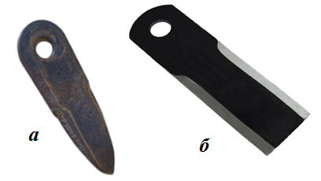
Рисунок 2. Нож барабанного измельчителя комбайна John Deer:
а) подлежащий замене; б) новый нож
В качестве упрочняющей технологии ножей барабанного измельчителя предлагается индукционная наплавка режущей поверхности специальным железоуглеродистым припоем, используемым для пайки режущего инструмента, который содержит углерод, кремний и марганец, медь и железо в определенном соотношении [7]. Данный припой обеспечивает более высокий уровень механических свойств наплавленного соединения по сравнению с другими наплавляемыми материалами, позволяет уменьшить толщину наплавляемого слоя, а также увеличить эксплуатационной надежность ножей барабанного измельчителя особенно при их работе в тяжелых условиях. Данная обработка позволит придать прямолинейность вершины угла по всей длине рабочей поверхности, а также формируется высокотвердая (HRC52…61) вязкая микроструктура наплавленного слоя [8].
Таким образом, получаемый упрочненный слой режущей поверхности на ноже барабанного измельчителя будет обладать высокой твердостью 52…61 HRC, но в то же время вязкой микроструктурой. Следовательно, нож измельчителя с упрочняющей наплавкой режущей кромки будет обладать большей надежностью и износостойкостью, чем заводской нож, выполненный из легированной стали без упрочнения поверхности металла.

Список литературы
1. Установление причин аварийного разрушения вала ротора турбокомпрессоров / А. А. Киселев, Т. В. Возженникова, Е. В. Агафонова, Р. В. Конореев// Состояние и инновации технического сервиса машин и оборудования: Материалы IX региональной научно-практической конференции студентов, аспирантов и молодых ученых, посвященной памяти доцента М.А. Анфиногенова, Новосибирск, 09–10 октября 2017 года / Новосибирский государственный аграрный университет. Инженерный институт. – Новосибирск: ИЦ «Золотой колос», 2017. – С. 118-122. – EDN VMFLED.
2. Повышение долговечности восстанавливаемых деталей режущего аппарата зерноуборочных машин / А. В. Коломейченко, И. Н. Кравченко, Ю. А. Кузнецов, И. С. Кузнецов // Ремонт. Восстановление. Модернизация. – 2019. – № 10. – С. 11-15. – DOI 10.31044/1684-2561-2019-0-10-11-15. – EDN BHJOCT.
3. Шарая, О. А. Упрочнение деталей сельскохозяйственной техники и инструмента путем модифицирования поверхности / О. А. Шарая, Л. А. Дахно // Инновации в АПК: проблемы и перспективы. – 2014. – № 4(4). – С. 14-29. – EDN WFSBJP.
4. Ягельский, М. Ю. Типы и классификация ножей измельчителей-разбрасывателей соломы зерноуборочных комбайнов / М. Ю. Ягельский, С. А. Родимцев // Вестник Воронежского государственного аграрного университета. – 2017. – № 1(52). – С. 114-122. – DOI 10.17238/issn2071-2243.2017.1.114. – EDN YQUNZV.
5. Модификация твердых сплавов системы Fe-Cr-C как эффективный способ повышения износостойкости упрочняющих покрытий, полученных индукционной наплавкой / А. В. Ишков, В. В. Иванайский, Н. Т. Кривочуров [и др.] // Аграрная наука - сельскому хозяйству: Сборник материалов XV Международной научно-практической конференции в 2 кн., Барнаул, 12–13 марта 2020 года. Том 2. – Барнаул: Алтайский государственный аграрный университет, 2020. – С. 43-45. – EDN JDMMPQ.
6. Коноводов, В. В. Повышение эксплуатационной надежности молотков кормодробильных машин конструктивно-технологическими методами / В. В. Коноводов, Е. В. Агафонова, С. В. Щелоков // Технический сервис машин. – 2018. – Т. 133. – С. 205-212. – EDN VRSZSK.
7. Патент № 2076795 C1 Российская Федерация, МПК B23K 35/30. Припой для пайки инструмента: № 5036802/08: заявл. 10.04.1992: опубл. 10.04.1997 / С. У. Глазачев, Ю. В. Каллойда, В. В. Коноводов, А. А. Малышко. – EDN WUFGDJ.
8. Коноводов, В. В. Способы повышения эксплаутационной надежности рабочих органов кормодробильных машин / В. В. Коноводов, Е. В. Агафонова // Состояние и инновации технического сервиса машин и оборудования: Материалы IX региональной научно-практической конференции студентов, аспирантов и молодых ученых, посвященной памяти доцента М.А. Анфиногенова, Новосибирск, 09–10 октября 2017 года / Новосибирский государственный аграрный университет. Инженерный институт. – Новосибирск: ИЦ "Золотой колос", 2017. – С. 123-126. – EDN TOUULO.

